深圳市建设工程竣工联合验收
管理系统
操作指南
（申报用户）

业务咨询 | 83787174
技术咨询 | 83882112
发布日期 | 2022年4月

2022年4月

目录
1. 引言 3
1.1 编写目的 3
1.2 术语和缩写词 3
2. 系统综述 4
2.1 系统功能综述 4
2.2 系统流程 5
2.3 用户角色 6
2.4 系统登陆说明 7
2.5 系统登陆方式 7
2.6 数字证书登陆 8
2.7 账号密码登陆 9
2.8 其他登陆方式 10
3. 系统各功能使用 11
3.1 验收申报 11
3.1.1 联合验收申报 12
3.1.2 补齐补正（资料补交） 14
3.1.3 修改材料 15

1. 引言

1.1 编写目的
本文档为《深圳市建设工程竣工联合验收管理系统》的用户操作使用手册，对应为申报单位（企业用户）、事项主管单位、牵头单位（市／区住建局、市／区工务署）等相关人员阅读。

1.2 术语和缩写词
序号 | 术语或缩写词 | 解 释
1 | 本文档 | 指深圳市建设工程竣工联合验收管理系统用户手册；
2 | 本系统/本项目 | 指深圳市建设工程竣工联合验收管理系统；
3 | 申报单位/申报企业/企业用户 | 指通过本系统申报联合验收项目的单位；
4 | 事项主管单位/部门 | 指系统中各验收事项对应的主管部门，包括：消审处、质安处、质安站、规划局；
5 | 牵头单位/部门 | 指市/区住房和建设局，市/区建筑工务署；

2. 系统综述

2.1 系统功能综述
联合验收管理系统由外网和内网两部分组成，外网作为联合验收业务的申报入口，内网则为主管部门审批端，通过限时办理、统一验收标准、统一出具验收意见的模式，对消防、竣工验收备案、节能、规划进行联合验收。
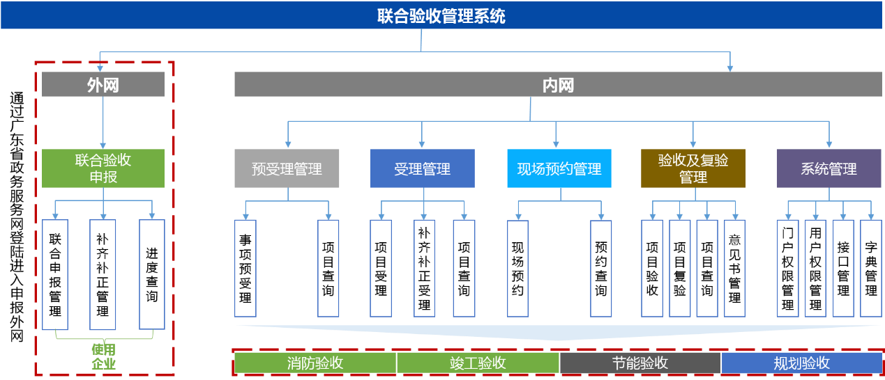
不同的用户角色进入本系统，可以进行以下不同操作，本文档针对企业用户进行编写。

2.2 系统流程
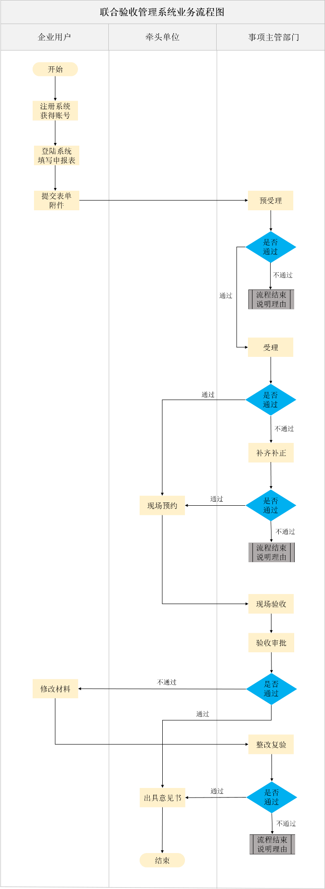

2.3 用户角色
深圳市建设工程竣工联合验收管理系统包含：企业用户、牵头单位、申报事项主管部门三类用户角色，不同用户角色在系统中所配置的权限不同。当前系统中的事项主管部门包括：质安处、消验处、安监站、规划验收处。
- 企业用户：企业通过联合验收外网登陆，根据系统提示，完成表单的填写和附件的上传，并提交申请；当受理不通过需补齐补正时，企业则根据要求对材料进行补齐补正。
- 牵头单位：在各事项主管单位完成受理后，将由牵头单位进行现场验收时间的预约，并在各事项主管单位出具验收意见后，汇总出具联合验收意见。
- 主管部门：主管单位包括负责消防验收、竣工验收、节能验收、规划验收的相关部门，仅节能验收的受理、审批环节在联合验收系统中进行，其余的事项在各自业务系统中进行。
联合验收系统用户权限汇总
序号 | 分类 | 用户类型 | 模块权限
1 | 外网 | 企业用户 | 验收申报
2 | 内网 | 牵头单位 | 综合查询
3 |  |  | 个人事务（待办、已办）
4 |  |  | 现场预约
5 |  |  | 联合验收意见书
6 |  | 主管单位 | 个人事务（待办、已办）
7 |  |  | 预受理管理
8 |  |  | 受理管理（仅节能）
9 |  |  | 审批管理（仅节能）

2.4 系统登陆说明
本系统按照省厅统一要求，通过‘广东省统一身份认证平台’入口登录。企业用户必须通过‘法人登录’的方式进入系统，否则无法获取相关系统权限。
注：使用企业登录本系统前，必须先行在 ‘企业与人员信息诚信申报平台’（地址：http://zjj.sz.gov.cn/jzxypj/web/default.jsp）进行资质备案，本系统将实时同步所备案的企业的基本信息和证书资质，并据此进行系统授权。

2.5 系统登陆方式
申报用户可通过访问深圳市住房和建设局官网（网址：http://zjj.sz.gov.cn/），鼠标移动到政务服务模块上，页面将出现广东政务服务网的登录入口，如下图所示：
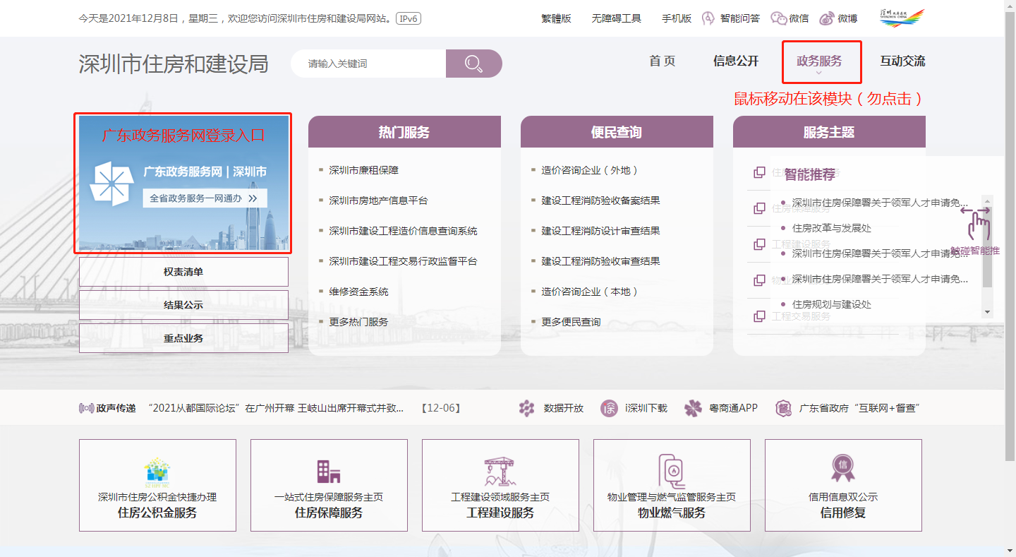
进入广东政务服务网后，申报单位可搜索本次办理业务的名称，即“建设工程竣工联合（现场）验收”，在结果列表中点击“在线申报”，页面将跳转至深圳市建设工程竣工联合验收管理系统的外网登录页面。
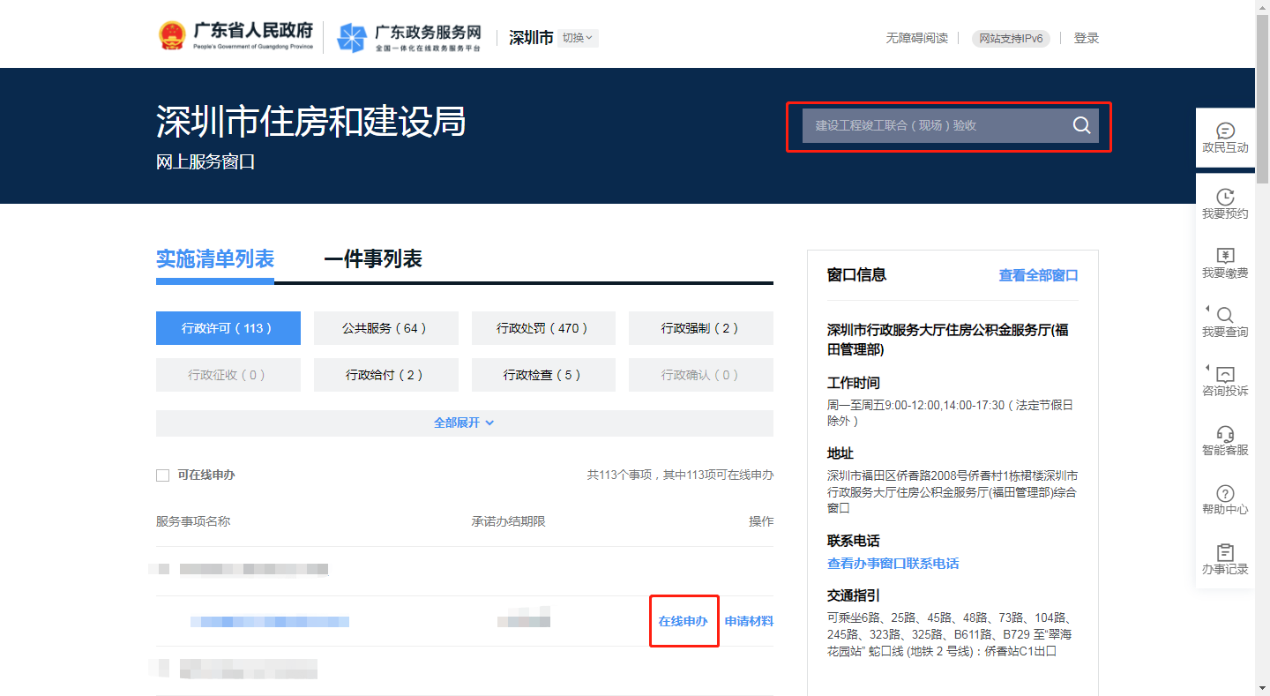
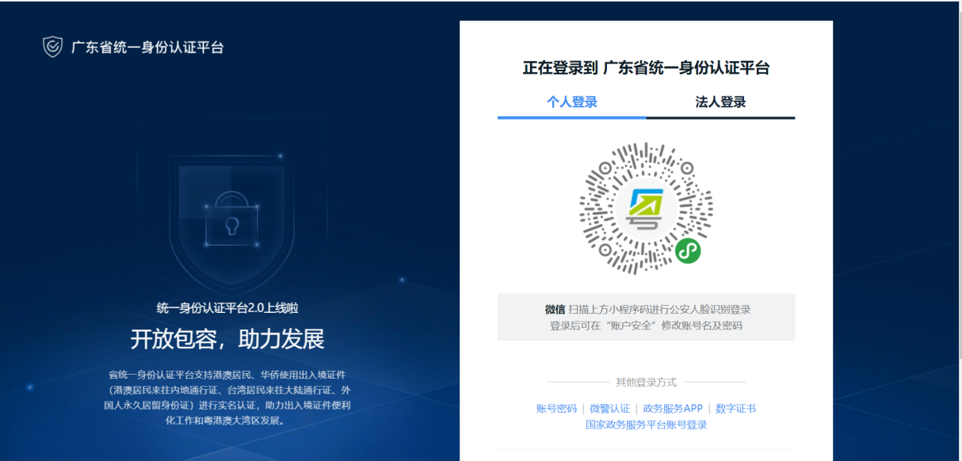
温馨提示：‘广东省统一身份认证平台’登陆问题，可咨询相关技术支持单位（主办：广东省人民政府办公厅、承办：数字广东网络建设有限公司、咨询电话： 0755-12345），或点击登陆页面底端‘用户帮助’按钮。

2.6 数字证书登陆
企业单位如果选择证书方式登录，需要先下载证书驱动，并持已注册登记的数字证书，根据页面操作提示，输入【PIN码】点击【登录】，进入本系统，如下图所示。(未注册数字证书的需要先进行注册)
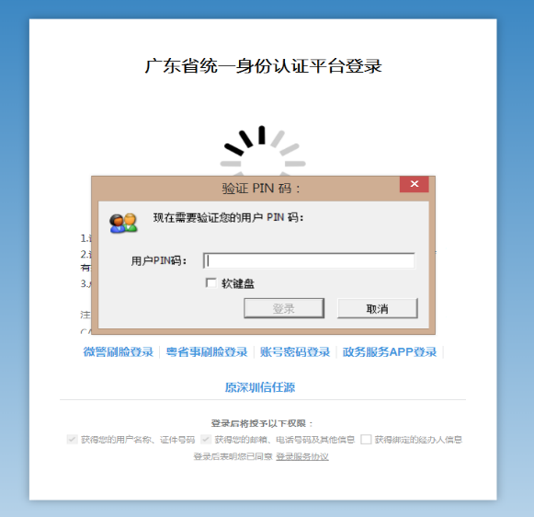

2.7 账号密码登陆
企业单位用户如果选择密码方式登录，请请选择法人登录，并输入用户名和密码登录到本系统（未注册的用户，需要先进行用户注册），如下图所示：
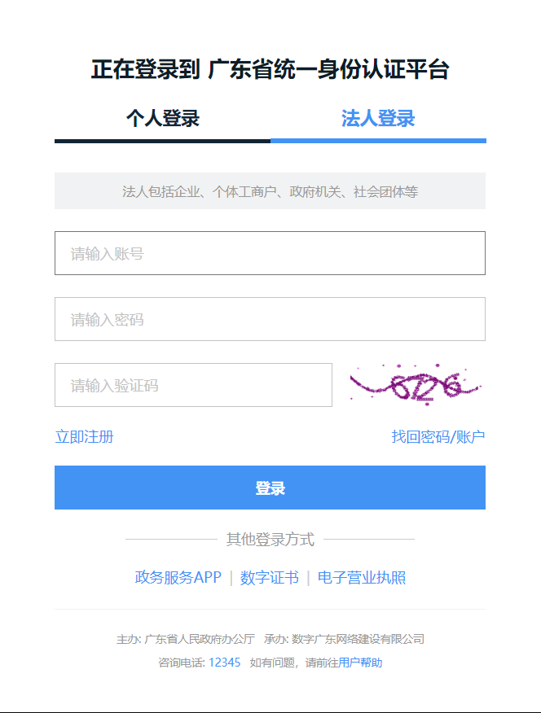
- 账号注册
选择“法人登录”点击‘立即注册’按钮进行注册，填写账户信息、法人信息、申请人信息，点击“下一步”进行核验，核验通过后即可，如下图所示：
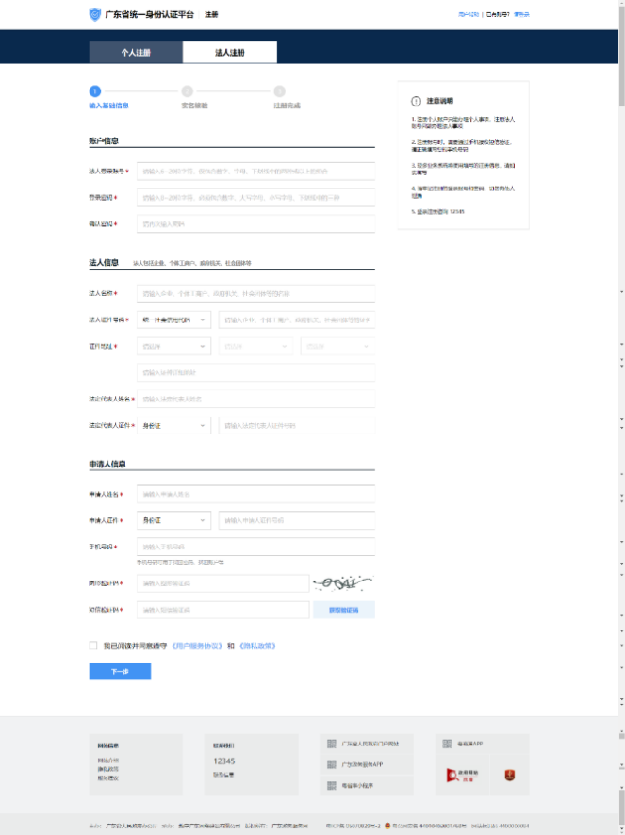

2.8 其他登陆方式
广东省统一身份认证平台，针对法人登录，同时支持账号密码、政务服务APP、数字证书、电子营业执照等多种登录认证方式，详细请参照省统一身份认证平台。

3. 系统各功能使用
深圳市建设工程竣工联合验收管理系统主界面由菜单栏、用户中心、等部分组成，如下图所示：
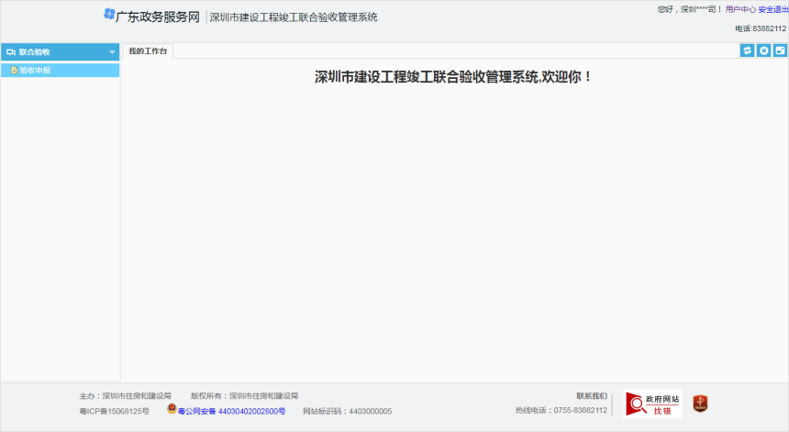
系统首页基本操作：
- 用户中心：用于查看、修改注册用户的基本信息，同时可以通过用户中心实现账号的登出。
- 安全退出：用于该账号的登出。

3.1 验收申报
通过点击联合验收模块中的验收申报子模块，可发起联合验收的申报，同时，也可查看该账号所属企业发起申报和完成申报的项目，包括：项目资料、申报进度、当前状态以及申报结果等。
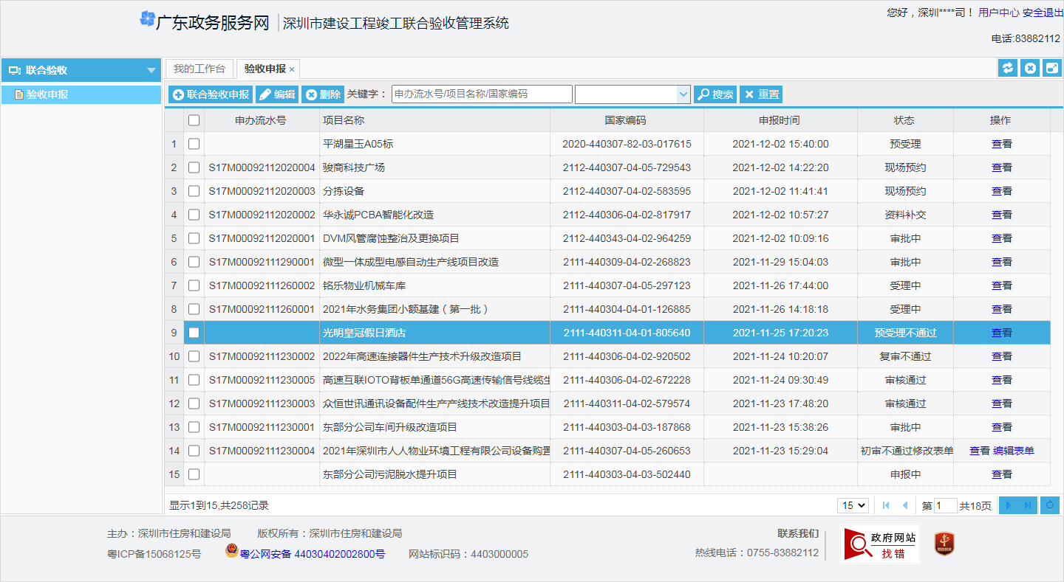
验收审模子模块页面基本操作：
- 联合验收申报：用于发起一个新的联合验收项目申报，用户点击此按键后，页面将跳转至申报表单填写页面；
- 编辑：仅用于编辑暂未提交的申报项目，可修改表单及相关附件信息；
- 删除：仅用于删除暂未提交的项目，申报项目一经提交则无法通过此按键进行删除；
- 搜索：可通过在搜索栏中输入申办流水号、项目名称、国家编码等字段，进行精准查询，便于申报单位快速查找相关项目；
- 重置：重置上一次的在搜索栏中输入的关键字段。

3.1.1 联合验收申报
申报用户通过点击“联合验收申报”按键后，系统弹出选择区域菜单，选择深圳市将跳转至申报表单填写页面，若选择深汕合作区则为规划申报页面。如下图所示：
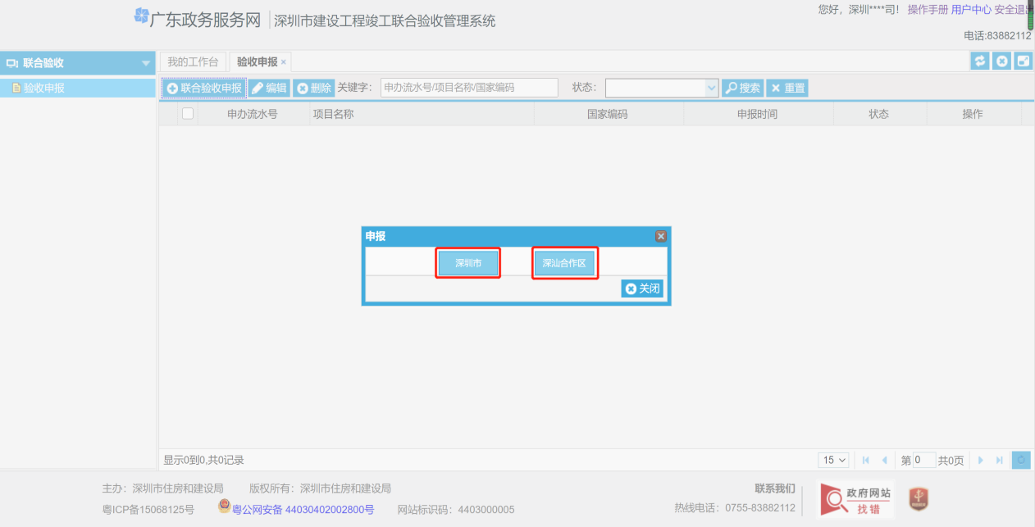
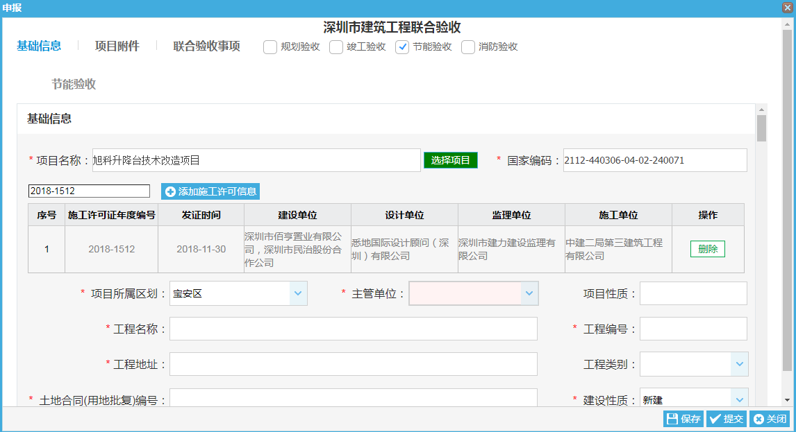
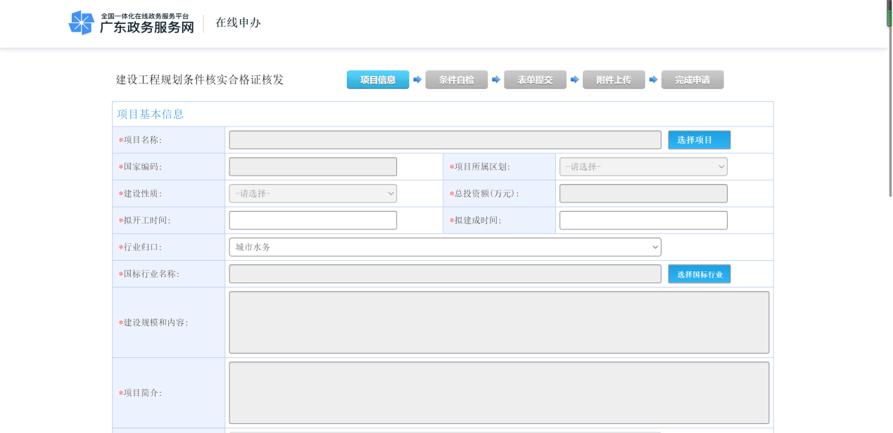

申报页面操作步骤：
第一步，用户需勾选本次联合验收需申报的验收事项，目前，验收事项包括：规划验收、竣工验收、节能验收、消防验收，如下图所示：
第二步，在完成验收事项选择后，用户需在基础信息表单中选择项目，当前系统已实现与发改项目报建系统的对接，在选择项目后，该项目的相关信息将自动关联到当前表单中，如下图所示；
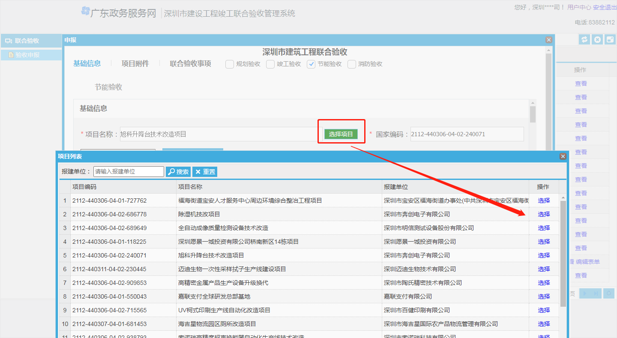
选择完项目系统会自动识别是否在档案馆系统进行备案，若已备案系统则会直接进行下一步的操作，若没有进行备案系统则会弹出提醒框，并提醒项目未进行备案，同时会弹出提示的内容，备案结束以后才可进行下一步操作。如下图所示：
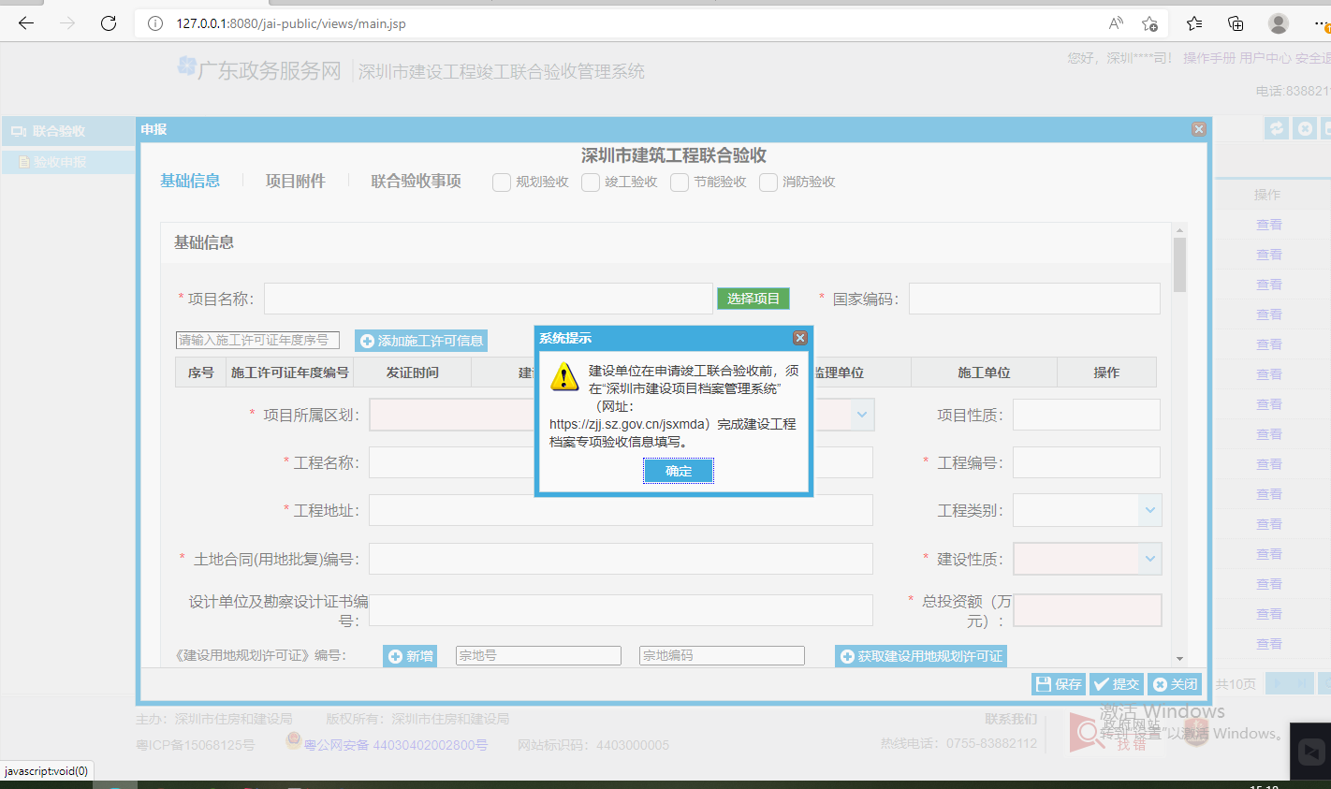
第三步，用户需输入施工许可证年度序号，获取五方责任主体的相关信息，如下图所示：
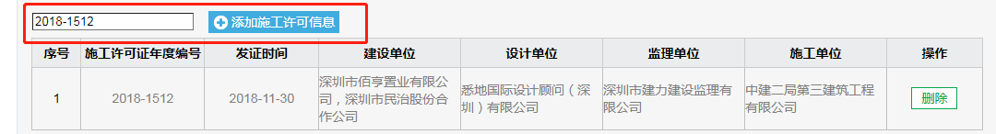
第四步，用户需通过填写宗地号或宗地编码获取建设用地规划许可证和建设工程规划许可证，如下图所示：
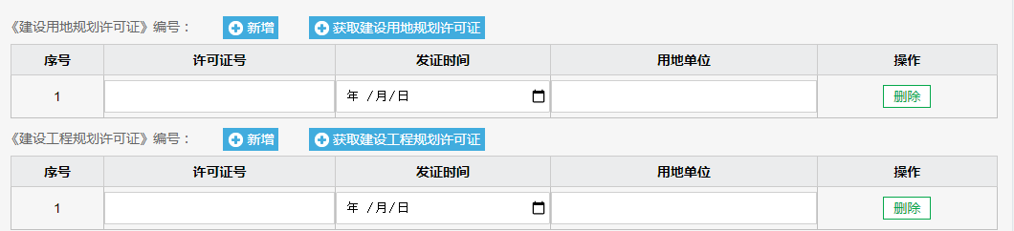
第五步，用户需仔细检查系统获取的相关数据，确保所有数据真实、完整，当出现部分字段信息缺失时，需手动将其补充完整；
第六步，用户完成基础信息表单的填写后，需陆续完成各申报事项的表单填写，以及相关附件的上传。完成表单填写和附件上传后，点击“提交”按键，完成联合验收申报流程。

3.1.2 补齐补正（资料补交）
在项目受理过程中，当各事项业务人员发现该项目附件有误时，应发起补齐补正流程，完成原因填写和需补齐的附件材料后，项目将退回至外网，由申报企业对所退回的项目进行补齐补正，完成后再由业务人员对补齐补正材料进行审核。所申报的项目仅有一次补齐补正的机会，当补齐不正后受理仍为通过，流程直接结束，申报单位需重新发起联合验收申报。
补齐补正的操作流程如下：
第一步，当主管部门发起补齐补正后，申报单位可通过验收申报子模块中的状态栏，查看需要补交资料的项目。当状态栏显示“资料补交”时，代表该项目需要进行补齐补正，同时，操作栏会对应出现“资料补交”的按键；
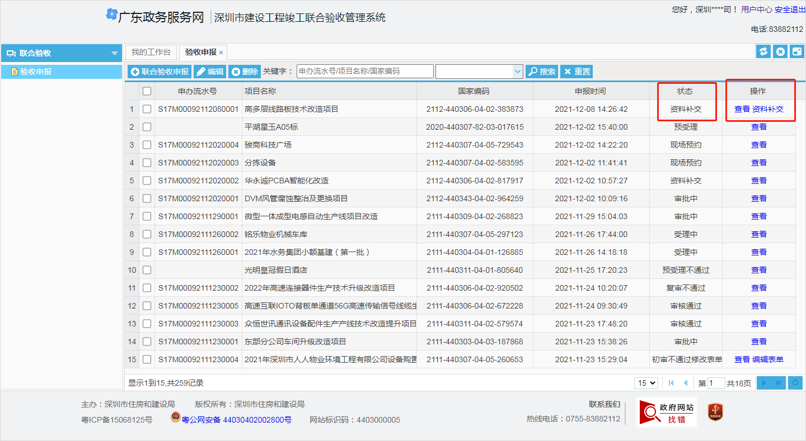
第二步，申报用户通过点击“资料补交”按键，进入补交资料的页面。进入页面后，首先能够在原因栏中查看本次需要进行补齐补正的事项和原因，然后用户需根据要求，在资料补交栏中替换相关附件；
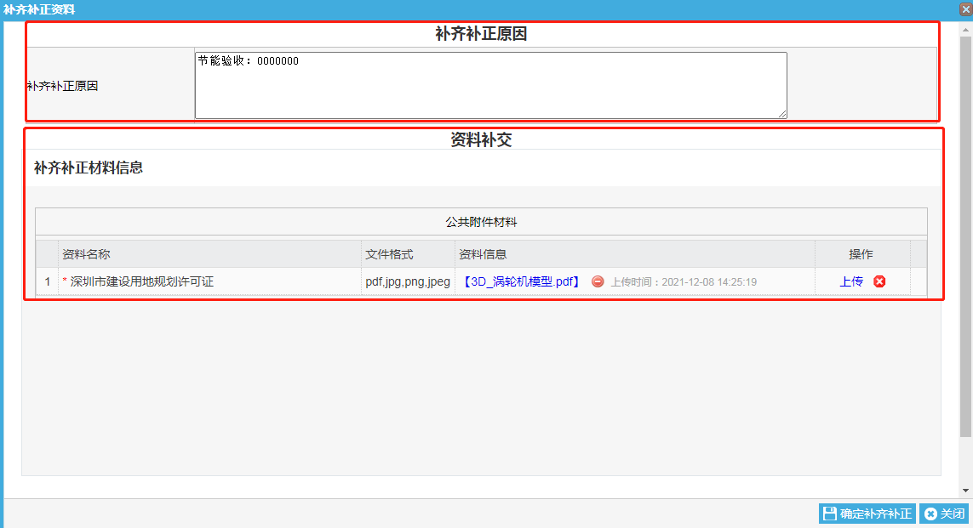
第三步，在完成材料补交或替换后，申报用户可点击“确定补齐补正”按键，完成补齐补正的流程操作。
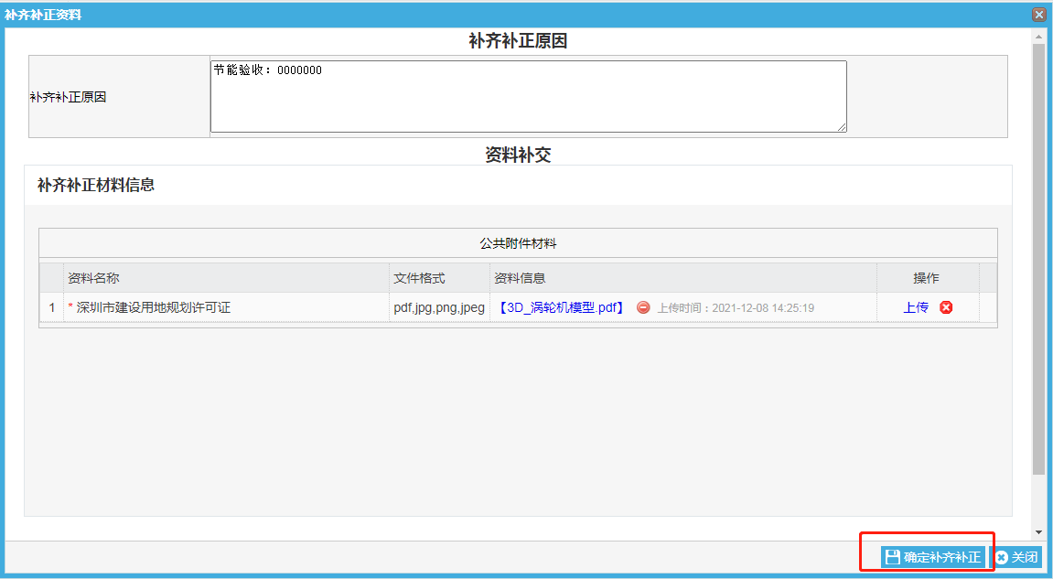

3.1.3 修改材料
在牵头单位出具联合验收结果时，项目各事项的审批完成后，牵头部门的业务人员可通过联合验收内网查看各事项的审批结果，并根据申报事项审批均通过则联合验收通过的原则出具意见书；当联合验收不通过时，该项目仅有一次整改机会，用户需在外网重新修改表单或附件材料，并重新进行验收审批，获取最终审批结果。
修改材料的操作流程如下：
第一步，当牵头单位判定联合验收不通过后，申报单位可通过验收申报子模块中的状态栏，查看需要修改材料的项目。当状态栏显示“联合验收不通过”时，代表该项目需要进行材料修改，同时，操作栏会对应出现“材料编辑”的按键；
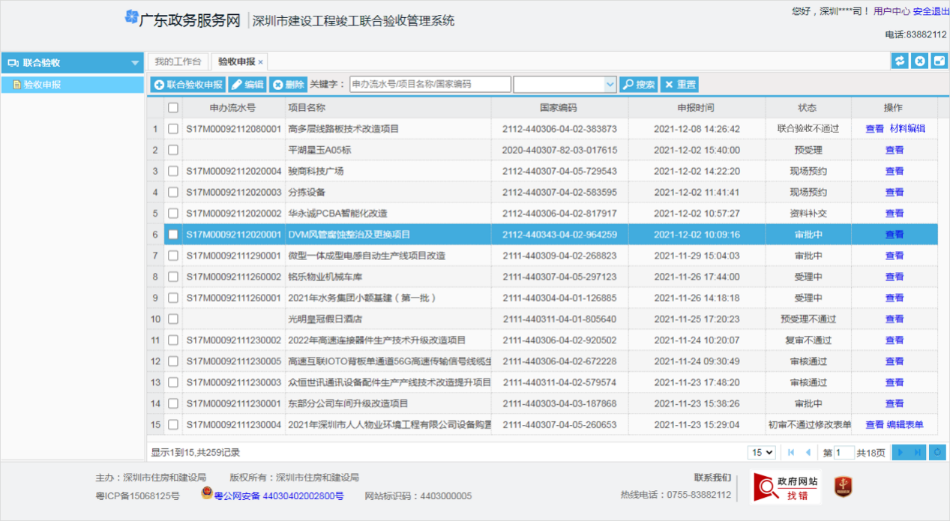
第二步，申报单位通过点击“材料编辑”按键，进入表单和附件的修改页面，根据联合验收意见对相关的表单和附件进行修改，修改后点击“提交”，完成材料编辑流程。

